BLUETOOTH Araç Kontrolü

(Arduino & Android)

ÖNSÖZ

* Projemizde Arduino ve Android ile uzaktan kontrollü bir araba tasarladık.
* İlk önce C# dile yazdığımız kodları ve uygulamayı kesin sonuca ulaştıktan sonra Android programlamaya uyarlamaya başladık.

FORMLAR Ve KONULAR

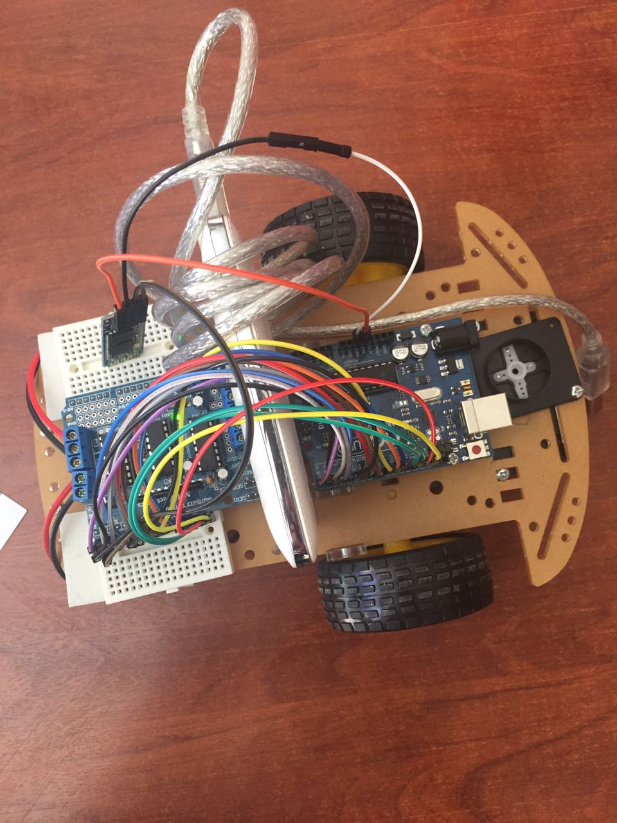

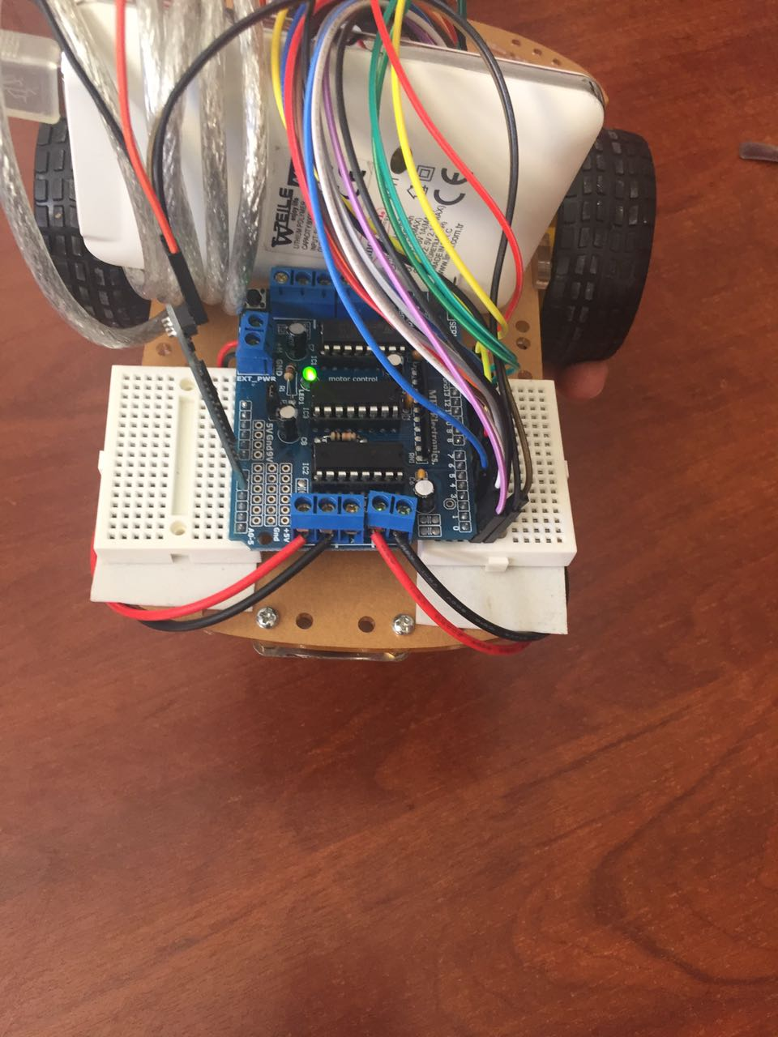

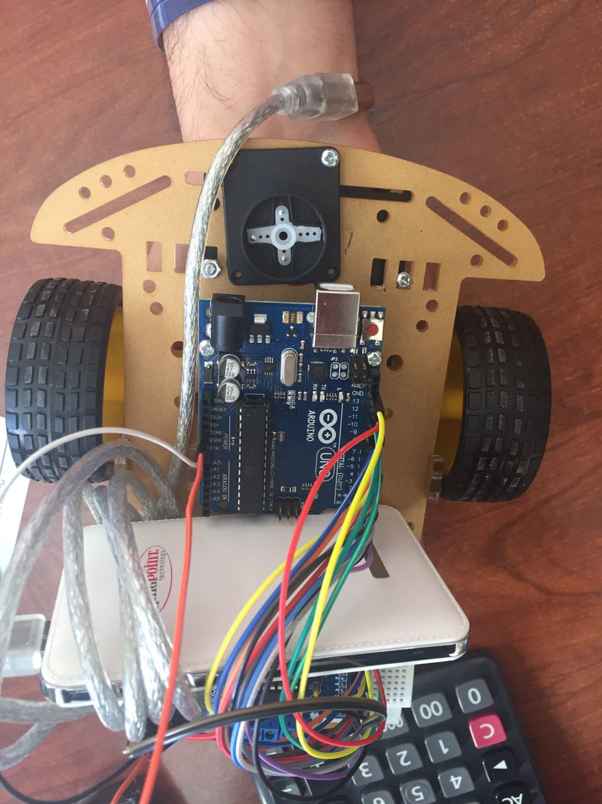

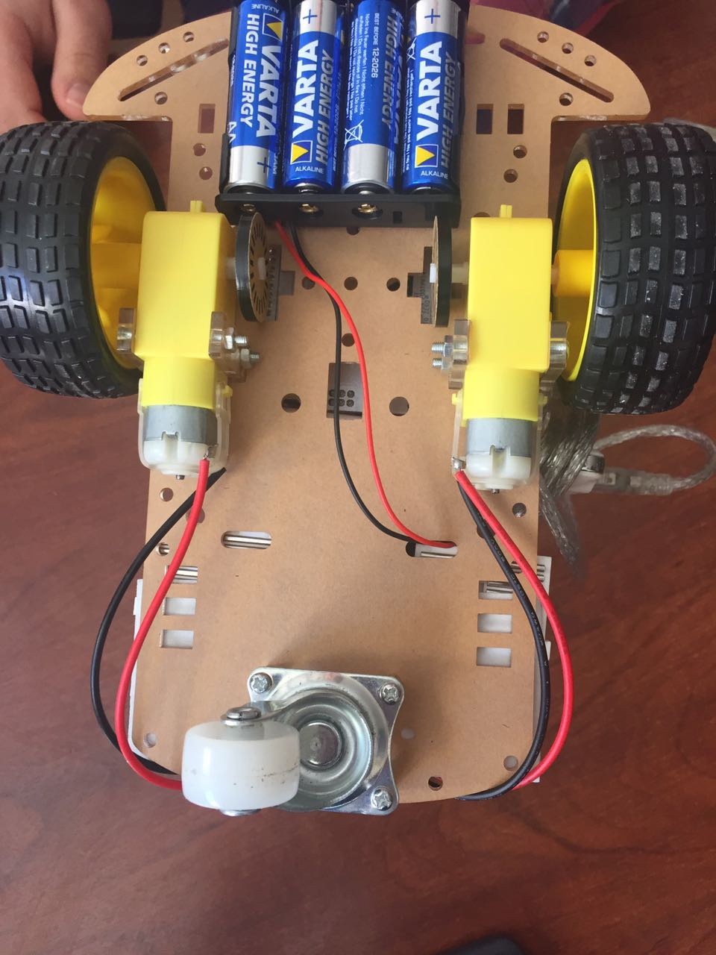

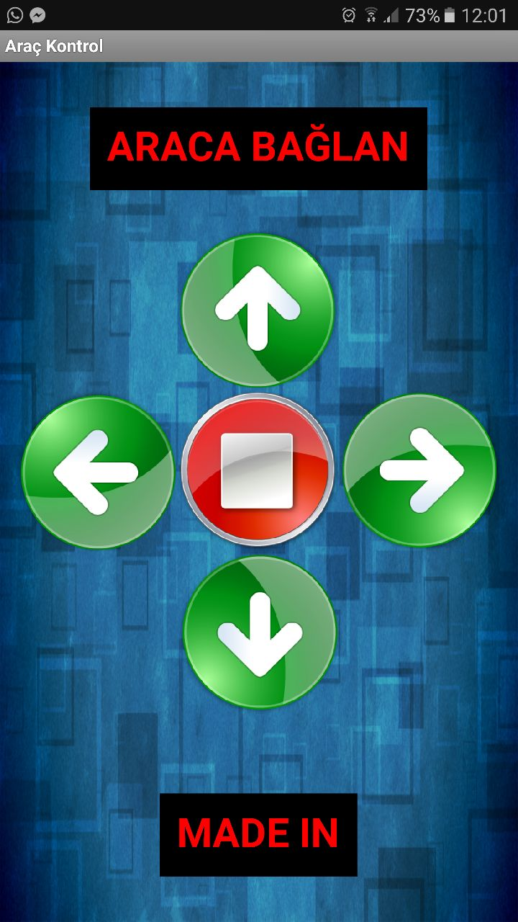

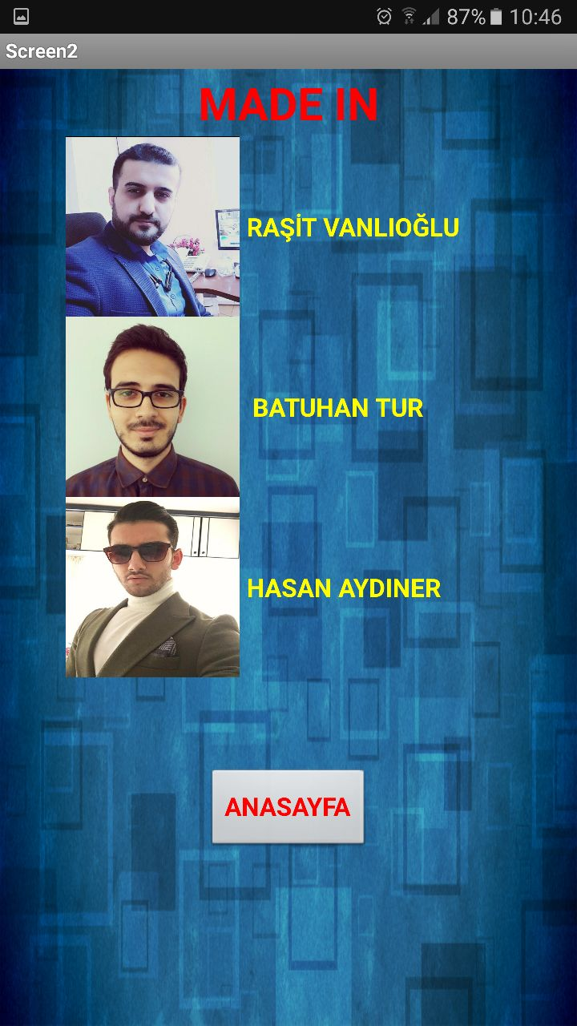

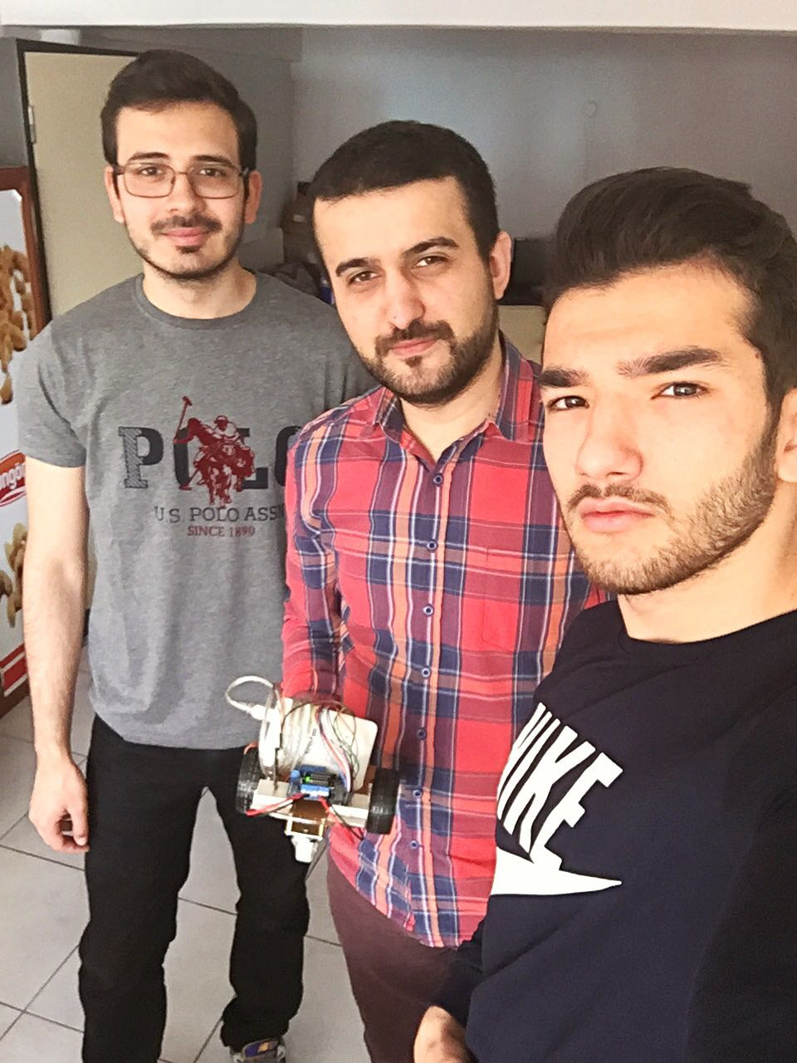

Proje Özeti

Projemizde Arduino ve Android ile uzaktan kontrollü bir araba tasarladık.

İlk önce C# dile yazdığımız kodları ve uygulamayı kesin sonuca ulaştıktan sonra Android programlamaya uyarlamaya başladık.

Daha sonrasında çeşitli programları ve daha önce yapılmış projeleri izleyerek kafamızda bir taslak oluşturduk bu taslaktan sonra arabamızı tasarlamaya başladık ve ilk defa böyle bir proje yaptığımız için her adımında heyecanlıydık. Öncelikle projemizin fikir ve tavsiyelerini Akdeniz Üniversitesi Mühendislik Fakültesinde görev yapan Doç. Dr. Ramazan ÖZÇELİK adlı öğretim görevlisinden faydalandık. Projemize ait çoğu kod ve elektrik devre bağlama yapımında emeği büyüktür. Onun yanı sıra Süleyman Demirel Üniversitesin Mühendislik Fakültesi Araştırma Görevlisi İbrahim Arda ÇAN hocamızın yardımını da yok sayamayız. Arduino projemizin aşamalarında okulumuzun Mühendislik Fakültesinde düzenlenen 3 hafta eğitimlerde misafir etmeleri büyük kolaylık sağladı ve bilgimize bilgi kattı. Projemiz yaklaşık 3 hafta süre aldı ve bu sürede programlama adına çok fazla yeniliklerle karşılaştık. İlgimiz bu yönde artmasıyla kolaylıkla fikirler türetip, yeni projelere adım atabiliyoruz.

Bu projeyi yaparken kullandığımız Bilgisayar Dilleri

* C#
* SQL Server
* Bir çok kamera ve ses packleri
* ARDUİNO
* ANDROİD
* Motor tetikleyici sensörler

Yararlanılan Kaynaklar

* **TECHNO TRICKS - BRK**
* <https://github.com/>
* [www.arduino.cc](http://www.arduino.cc)
* [www.robotistan.com/arduino](http://www.robotistan.com/arduino)
* [www.allaboutcircuits.com/projects/servo-motor-control-with-an-arduino/](http://www.allaboutcircuits.com/projects/servo-motor-control-with-an-arduino/)
* **gelecegiyazanlar.turkcell.com.tr**
* [www.projehocam.com](http://www.projehocam.com)
* **developer.android.com**
* [www.mobilhanem.com](http://www.mobilhanem.com)
* [www.tutorialspoint.com](http://www.tutorialspoint.com)
* **stackoverflow.com**
* <https://www.youtube.com/watch?v=4zGlPofT53A>
* <https://www.youtube.com/watch?v=Sv07vnXtayE>

Bu Projede bize bilgi almamızda yardım eden Youtube kullanıcısı Mujtaba Khan ve Github Ardunio proje sitesindeki kullanıcı arkadaşlar ve hocalarımıza teşekkürlerimiz sunuyoruz..